Załącznik Nr 4
do Ogłoszenia o wszczęciu postępowania prowadzonego w trybie przetargu w oparciu o „Regulamin udzielania zamówień na dostawy, usługi
i roboty budowlane służące działalności sektorowej przez Miejskie Przedsiębiorstwo Energetyki Cieplnej S.A. w Tarnowie” na dostawę regulatorów, czujników temperatury, termostatów i przetworników ciśnienia (PN/6/2022/D) – formularz podstawowy.
Zadanie nr 1
Lp. | Wyszczególnienie | Opis oferowanego asortymentu równoważnego | j.m. | Ilość | Cena jednostkowa netto/PLN | Cena netto PLN (E*F)
A | B | C | D | E | F | G
1 | Czujnik temperatury zanurzeniowy, typ 5207-21, Pt1000, prod. Samson |  | szt. | 113
2 | Czujnik temperatury zanurzeniowy, typ 5204-21, Pt100, prod. Samson |  | szt. | 2
3 | Czujnik temperatury, typ 5207-61, PT1000, szybki L=110, prod. Samson |  | szt. | 9
4 | Czujnik temperatury zewnętrznej, typ 5227-3, PT1000, prod. Samson |  | szt. | 4
5 | Regulator, typ 5579 z konwerterem kablowym RS232/485 + M-Bus (Konwerter kablowy typ 1400-8800 do RS485 (linia dwuprzewodowa)) , prod. Samson |  | szt | 3
6 | Regulator, typ 5179 z konwerterem kablowym RS232/485 + M-Bus (konwerter kablowy typ 1400-7308 - linia 4 przewodowa), prod. Samson |  | szt | 1
 |  |  |  |  | RAZEM (suma pozycji od 1 do 6):
Zadanie nr 2
Lp. | Wyszczególnienie | Opis oferowanego asortymentu równoważnego | j.m. | Ilość | Cena jednostkowa netto/PLN | Cena netto PLN (E*F)
A | B | C | D | E | F | G
1 | Serwer portów szeregowych, typ NPort 5150, prod. Moxa |  | szt. | 1

Zadanie nr 3
Lp. | Wyszczególnienie | Opis oferowanego asortymentu równoważnego | j.m. | Ilość | Cena jednostkowa netto/PLN | Cena netto PLN (E*F)
A | B | C | D | E | F | G
1 | Termostat elektroniczny, typ ATTO-TT (montaż na szynę), prod. Frisko (Urządzenie winno być wyposażone w interfejs RS485)  Podstawowe funkcje termostatu elektronicznego:  - Dwa tryby pracy: Praca, Stop,  - Budowa przekaźnikowa wyjść: obecność styku NO i NC,  - Dwustopniowa regulacja temperatury,  - Nastawiana histereza regulacji,  - Nastawiane minimalne czasy pracy i postoju urządzeń wykonawczych,  - Liczniki czasu pracy urządzeń wykonawczych,  - Pomiar temperatury w zakresie od -30,0°C do 280,0°C czujnikiem temperatury z elementem pomiarowym Pt1000,  - Kalibracja torów pomiarowych,  - Program dobowy działania wyjścia TIMER składający się z przynajmniej jednego wyjścia z dokładnością do 1 minuty,  - Obsługa protokołu MODBUS, prod. Frisko |  | szt. | 15

Zadanie nr 4
Lp. | Wyszczególnienie | Opis oferowanego asortymentu równoważnego | j.m. | Ilość | Cena jednostkowa netto/PLN | Cena netto PLN (E*F)
A | B | C | D | E | F | G
1 | Przetwornik ciśnienia, typ MBS 3200, nr kat: 060G1874 - zakres pomiarowy 0-6 bar, G1/2, sygnał wyjściowy 4–20 mA, prod. Danfoss wraz z redukcją manometryczną o parametrach:  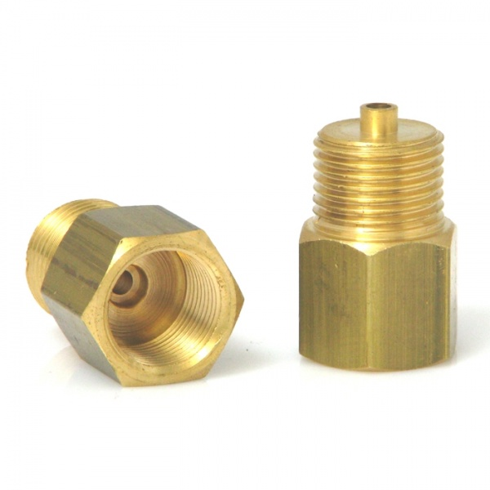  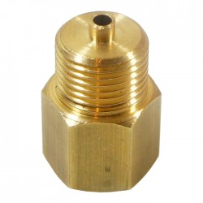  - złącza gwintowane,  - materiał korpusu: mosiądz,  - gwint wewnętrzny G 1/2",  - gwint zewnętrzny M20x1,5, - wykonanie "B" pod uszczelkę  Prod. Danfoss |  | kpl. | 7

- Oświadczamy, że zapoznaliśmy się z treścią Ogłoszenia i przyjmujemy wszystkie warunki bez zastrzeżeń.
- Oświadczamy, że uważamy się związani ofertą przez czas wskazany w Ogłoszeniu.
- Oświadczamy, że jesteśmy w stanie spełnić wymóg pkt. 7 Ogłoszenia.
- Zobowiązujemy się, do podpisania umowy w terminie do 10 dni od dnia powiadomienia Wykonawcy o rozstrzygnięciu postępowania, ale nie później niż w terminie związania ofertą.
- Oświadczamy, że akceptujemy warunki płatności tj. 30 dniowy termin od daty otrzymania przez Zamawiającego prawidłowo wystawionej faktury.
- Oświadczamy, że oferowany przez nas asortyment jest nowy i posiada stosowne atesty, znaki, deklaracje zgodności oraz aktualne świadectwa certyfikacji wymagane na terytorium UE.
- Oświadczamy, że na oferowany asortyment udzielam(y) rękojmi na zasadach określonych w Kodeksie Cywilnym oraz udzielam(y) gwarancji na okres 2 lat.
- Oświadczamy, że wypełniliśmy obowiązki informacyjne przewidziane w art. 13 lub art. 14 rozporządzenia Parlamentu Europejskiego
i Rady (UE) 2016/679 z dnia 27 kwietnia 2016 r. w sprawie ochrony osób fizycznych w związku z przetwarzaniem danych osobowych
i w sprawie swobodnego przepływu takich danych oraz uchylenia dyrektywy 95/46/WE (RODO) wobec osób fizycznych, od których dane osobowe bezpośrednio lub pośrednio pozyskaliśmy w celu ubiegania się o udzielenie zamówienia w niniejszym postępowaniu.
- Oświadczamy, że zapoznaliśmy się z treścią wzoru umowy i akceptujemy w całości zawarte w niej zapisy.
……………………………………………………………...
podpis kwalifikowany lub zaufany lub osobisty

